首次使用说明
由于机器首次使用、运输、突然断电、重量损失等原因导致零点改变所引起按键无反应、显示OL 、不能正常显示0.00时，请按如下步骤操作，可排除上述现象。
在确定测量台和水中吊篮上的物品已经清空及水中吊篮与水槽没有接触的情况下：
1. | 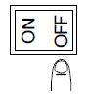 | 关机。
2. | 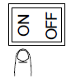  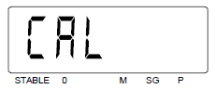  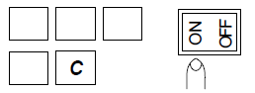 | 长按【C】键，再开机  直至屏幕显示【CAL】时方可放手。
3. | 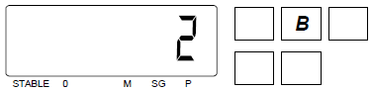 | 按【B】键一次，显示数字【2】。  （如按【B】键无反应，请重新尝试上述三个步骤，直至屏幕显示对应数字【2】为止）
4. | 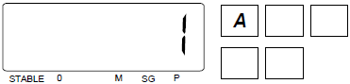 | 按【A】键一次 ，显示数字【1】。
5. | 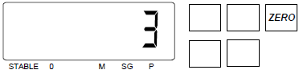 | 按【ZERO】键一次，显示数字【3】。
6. | 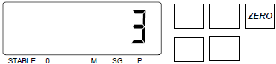 | 再按【ZERO】键一次，显示数字【3】。
7. | 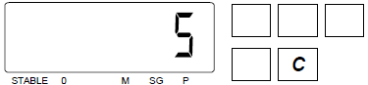 | 按【C】键一次，显示数字【5】。
8. | 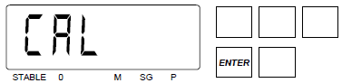 | 按【ENTER】键一次，显示【CAL】。  （若未显示【CAL】请重复4-7四个步骤）
9. | 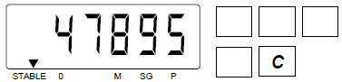 | 按【C】键一次，显示多位变化的数字。
10. | 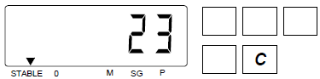 | 按【C】键一次，显示一位或者二位会跳动的数字。
11. | 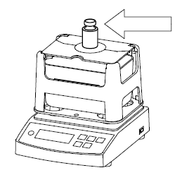 | 在测量台中央位置放上100g砝码。
12. | 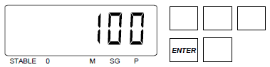 | 按【ENTER】键一次，显示【100】。
13. | 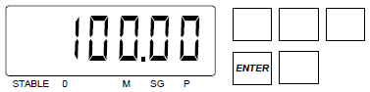 | 再按【ENTER】键一次，显示【100.00】。
14. | 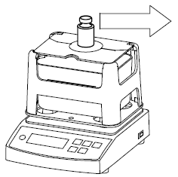 | 取下砝码后，重新开机，即可解决上述现象，做正常校正后即可使用。

※注意：在关机前，请将测量台及吊篮中的物品取出。（如测试样品、网球、抗浮架、玻璃杯等）。

